Lesbundel

Bevestigingsmateriaal
en
verbindingsmateriaal

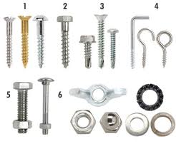

Helicon Opleidingen

MBO Nijmegen

Auteur: F. Josten en J.Verhofstadt

Inleiding

Of je straks nu werkzaam zult zijn in de vormgeving, de groenvoorziening of een ander beroepenveld, bevestigingsmaterialen zul je overal nodig hebben. Deze bundel geeft een overzicht van de meest gebruikte bevestigingsmaterialen die in de praktijk gebruikt worden. Het is slechts een kleine greep uit het totale aanbod aan producten uit dit vakgebied, want anders zou deze bundel honderden pagina’s bevatten.
In het laatste hoofdstuk komen enkele vulmiddelen aan de orde welke gebruikt worden voor het afwerken van werkstukken.
Veel van de opgenomen producten zijn in de praktijklokalen te vinden en zul je zelf gaan gebruiken, zodat het herkennen daardoor een stuk gemakkelijker wordt. Ook een keer rondneuzen in de schappen van Praxis of Gamma kan veel verheldering geven!

INHOUDSOPGAVE

INHOUDSOPGAVE 3
1. SPIJKERS EN NAGELS 5
2. SCHROEVEN, BOUTEN EN MOEREN 7
3. VERBINDINGSMETHODEN 14
3. BEVESTIGINGSMIDDELEN 19
4. LIJMEN EN KITTEN 21
5. VULMIDDELEN 23

1. SPIJKERS EN NAGELS
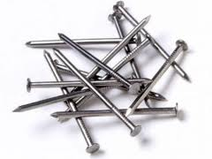 | Naam: ……………………………………………………………….  Dient voor: ………………………………………………………..  …………………………………………………………………………..  …………………………………………………………………………..  …………………………………………………………………………..
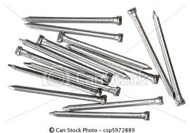 | Naam: ……………………………………………………………….  Dient voor: ………………………………………………………..  …………………………………………………………………………..  …………………………………………………………………………..  …………………………………………………………………………..
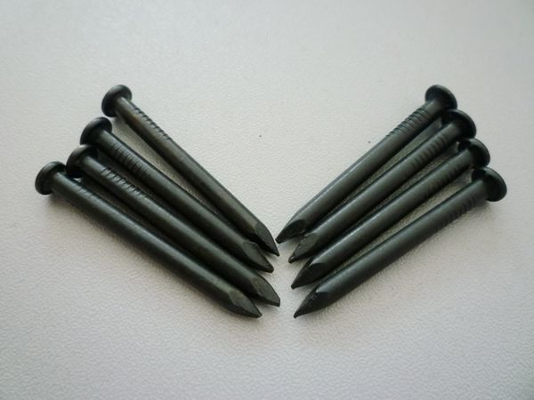 | Naam: ……………………………………………………………….  Dient voor: ………………………………………………………..  …………………………………………………………………………..  …………………………………………………………………………..  …………………………………………………………………………..
 | Naam: ……………………………………………………………….  Dient voor: ………………………………………………………..  …………………………………………………………………………..  …………………………………………………………………………..  …………………………………………………………………………..

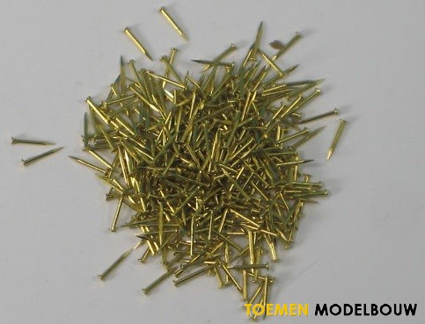 | Naam: ……………………………………………………………….  Dient voor: ………………………………………………………..  …………………………………………………………………………..  …………………………………………………………………………..  …………………………………………………………………………..
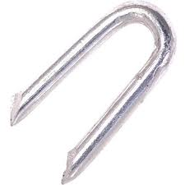 | Naam: ……………………………………………………………….  Dient voor: ………………………………………………………..  …………………………………………………………………………..  …………………………………………………………………………..  …………………………………………………………………………..
Naam: ……………………………………………………………….

Dient voor: ………………………………………………………..

…………………………………………………………………………..

…………………………………………………………………………..

…………………………………………………………………………..

Naam: ……………………………………………………………….

Dient voor: ………………………………………………………..

…………………………………………………………………………..

…………………………………………………………………………..

…………………………………………………………………………..

SCHROEVEN, BOUTEN EN MOEREN
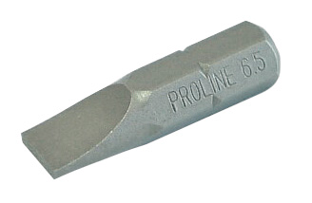 | Naam: ……………………………………………………………….  Dient voor: ………………………………………………………..  …………………………………………………………………………..  …………………………………………………………………………..  …………………………………………………………………………..
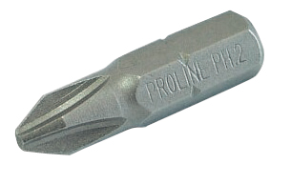 | Naam: ……………………………………………………………….  Dient voor: ………………………………………………………..  …………………………………………………………………………..  …………………………………………………………………………..  …………………………………………………………………………..
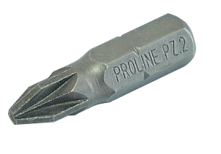 | Naam: ……………………………………………………………….  Dient voor: ………………………………………………………..  …………………………………………………………………………..  …………………………………………………………………………..  …………………………………………………………………………..
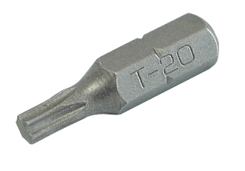 | Naam: ……………………………………………………………….  Dient voor: ………………………………………………………..  …………………………………………………………………………..  …………………………………………………………………………..  …………………………………………………………………………..

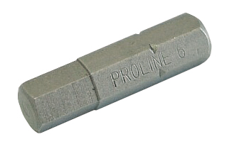 | Naam: ……………………………………………………………….  Dient voor: ………………………………………………………..  …………………………………………………………………………..  …………………………………………………………………………..  …………………………………………………………………………..
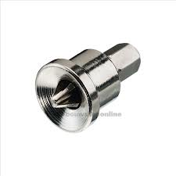 | Naam: ……………………………………………………………….  Dient voor: ………………………………………………………..  …………………………………………………………………………..  …………………………………………………………………………..  …………………………………………………………………………..
Naam: ……………………………………………………………….

Dient voor: ………………………………………………………..

…………………………………………………………………………..

…………………………………………………………………………..

…………………………………………………………………………..

Naam: ……………………………………………………………….

Dient voor: ………………………………………………………..

…………………………………………………………………………..

…………………………………………………………………………..

…………………………………………………………………………..

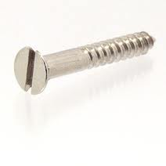 |  | Naam: ……………………………………………………………….  Dient voor: ………………………………………………………..  …………………………………………………………………………..  …………………………………………………………………………..  …………………………………………………………………………..
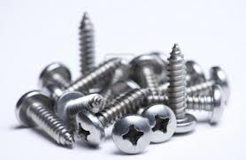 |  | Naam: ……………………………………………………………….  Dient voor: ………………………………………………………..  …………………………………………………………………………..  …………………………………………………………………………..  …………………………………………………………………………..
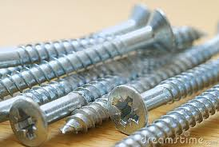 |  | Naam: ……………………………………………………………….  Dient voor: ………………………………………………………..  …………………………………………………………………………..  …………………………………………………………………………..  …………………………………………………………………………..
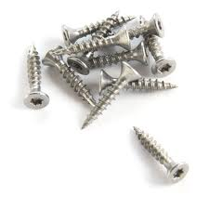 |  | Naam: ……………………………………………………………….  Dient voor: ………………………………………………………..  …………………………………………………………………………..  …………………………………………………………………………..  …………………………………………………………………………..

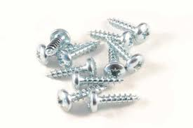 | Naam: ……………………………………………………………….  Dient voor: ………………………………………………………..  …………………………………………………………………………..  …………………………………………………………………………..  …………………………………………………………………………..
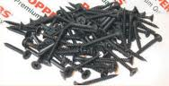 | Naam: ……………………………………………………………….  Dient voor: ………………………………………………………..  …………………………………………………………………………..  …………………………………………………………………………..  …………………………………………………………………………..
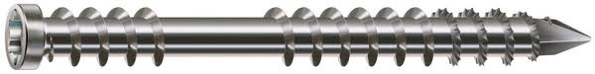 | Naam: ……………………………………………………………….  Dient voor: ………………………………………………………..  …………………………………………………………………………..  …………………………………………………………………………..  …………………………………………………………………………..
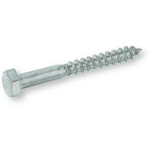 | Naam: ……………………………………………………………….  Dient voor: ………………………………………………………..  …………………………………………………………………………..  …………………………………………………………………………..  …………………………………………………………………………..
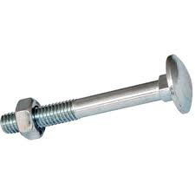 | Naam: ……………………………………………………………….  Dient voor: ………………………………………………………..  …………………………………………………………………………..  …………………………………………………………………………..  …………………………………………………………………………..
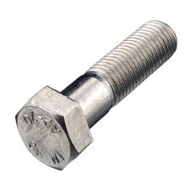 | Naam: ……………………………………………………………….  Dient voor: ………………………………………………………..  …………………………………………………………………………..  …………………………………………………………………………..  …………………………………………………………………………..
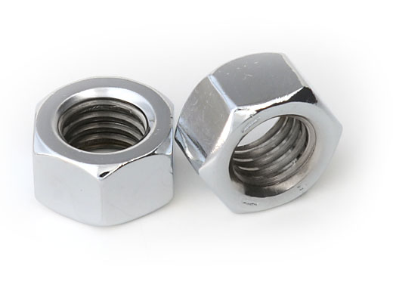 | Naam: ……………………………………………………………….  Dient voor: ………………………………………………………..  …………………………………………………………………………..  …………………………………………………………………………..  …………………………………………………………………………..
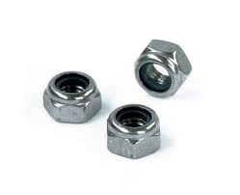 | Naam: ……………………………………………………………….  Dient voor: ………………………………………………………..  …………………………………………………………………………..  …………………………………………………………………………..  …………………………………………………………………………..

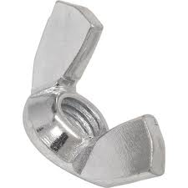 | Naam: ……………………………………………………………….  Dient voor: ………………………………………………………..  …………………………………………………………………………..  …………………………………………………………………………..  …………………………………………………………………………..
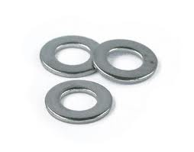 | Naam: ……………………………………………………………….  Dient voor: ………………………………………………………..  …………………………………………………………………………..  …………………………………………………………………………..  …………………………………………………………………………..
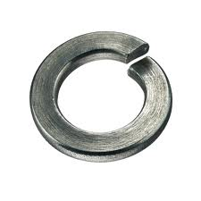 | Naam: ……………………………………………………………….  Dient voor: ………………………………………………………..  …………………………………………………………………………..  …………………………………………………………………………..  …………………………………………………………………………..
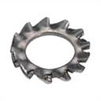 | Naam: ……………………………………………………………….  Dient voor: ………………………………………………………..  …………………………………………………………………………..  …………………………………………………………………………..  …………………………………………………………………………..

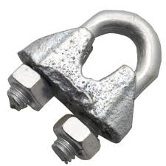 | Naam: ……………………………………………………………….  Dient voor: ………………………………………………………..  …………………………………………………………………………..  …………………………………………………………………………..  …………………………………………………………………………..
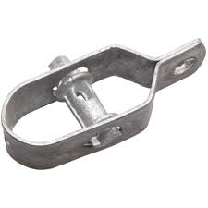 | Naam: ……………………………………………………………….  Dient voor: ………………………………………………………..  …………………………………………………………………………..  …………………………………………………………………………..  …………………………………………………………………………..
Naam: ……………………………………………………………….

Dient voor: ………………………………………………………..

…………………………………………………………………………..

…………………………………………………………………………..

…………………………………………………………………………..

Naam: ……………………………………………………………….

Dient voor: ………………………………………………………..

…………………………………………………………………………..

…………………………………………………………………………..

…………………………………………………………………………..

3. VERBINDINGSMETHODEN
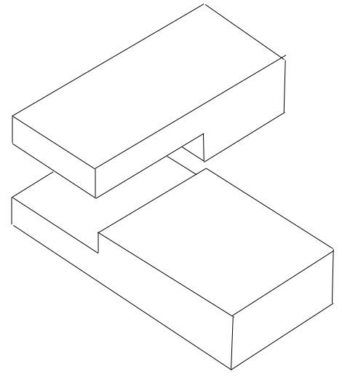 | Naam: ……………………………………………………………….  Dient voor: ………………………………………………………..  …………………………………………………………………………..  …………………………………………………………………………..  …………………………………………………………………………..
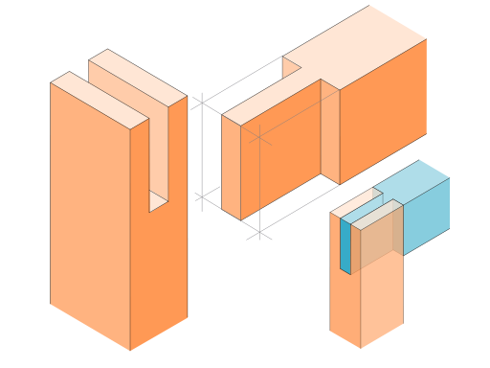 | Naam: ……………………………………………………………….  Dient voor: ………………………………………………………..  …………………………………………………………………………..  …………………………………………………………………………..  …………………………………………………………………………..
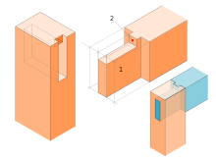 | Naam: ……………………………………………………………….  Dient voor: ………………………………………………………..  …………………………………………………………………………..  …………………………………………………………………………..  …………………………………………………………………………..
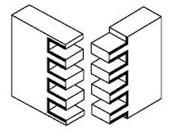 | Naam: ……………………………………………………………….  Dient voor: ………………………………………………………..  …………………………………………………………………………..  …………………………………………………………………………..  …………………………………………………………………………..

 | Naam: ……………………………………………………………….  Dient voor: ………………………………………………………..  …………………………………………………………………………..  …………………………………………………………………………..  …………………………………………………………………………..
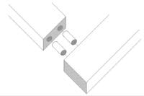 | Naam: ……………………………………………………………….  Dient voor: ………………………………………………………..  …………………………………………………………………………..  …………………………………………………………………………..  …………………………………………………………………………..
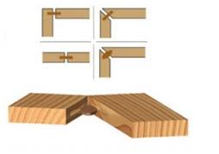 | Naam: ……………………………………………………………….  Dient voor: ………………………………………………………..  …………………………………………………………………………..  …………………………………………………………………………..  …………………………………………………………………………..
Naam: ……………………………………………………………….

Dient voor: ………………………………………………………..

…………………………………………………………………………..

…………………………………………………………………………..

…………………………………………………………………………..

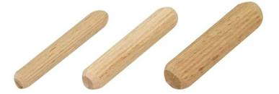 | Naam: ……………………………………………………………….  Dient voor: ………………………………………………………..  …………………………………………………………………………..  …………………………………………………………………………..  …………………………………………………………………………..
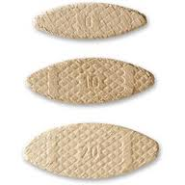 | Naam: ……………………………………………………………….  Dient voor: ………………………………………………………..  …………………………………………………………………………..  …………………………………………………………………………..  …………………………………………………………………………..
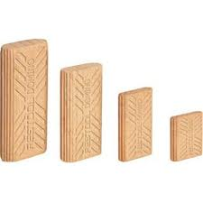 | Naam: ……………………………………………………………….  Dient voor: ………………………………………………………..  …………………………………………………………………………..  …………………………………………………………………………..  …………………………………………………………………………..
Naam: ……………………………………………………………….

Dient voor: ………………………………………………………..

…………………………………………………………………………..

…………………………………………………………………………..

…………………………………………………………………………..
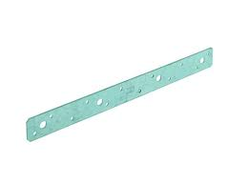 | Naam: ……………………………………………………………….  Dient voor: ………………………………………………………..  …………………………………………………………………………..  …………………………………………………………………………..  …………………………………………………………………………..
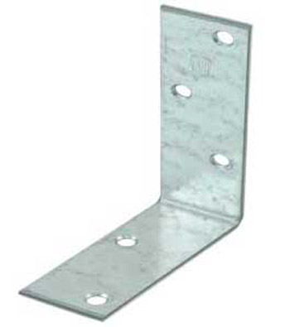 | Naam: ……………………………………………………………….  Dient voor: ………………………………………………………..  …………………………………………………………………………..  …………………………………………………………………………..  …………………………………………………………………………..
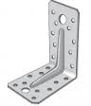 | Naam: ……………………………………………………………….  Dient voor: ………………………………………………………..  …………………………………………………………………………..  …………………………………………………………………………..  …………………………………………………………………………..
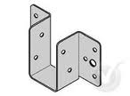 | Naam: ……………………………………………………………….  Dient voor: ………………………………………………………..  …………………………………………………………………………..  …………………………………………………………………………..  …………………………………………………………………………..

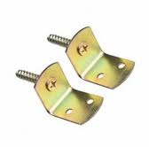 | Naam: ……………………………………………………………….  Dient voor: ………………………………………………………..  …………………………………………………………………………..  …………………………………………………………………………..  …………………………………………………………………………..
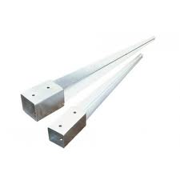 | Naam: ……………………………………………………………….  Dient voor: ………………………………………………………..  …………………………………………………………………………..  …………………………………………………………………………..  …………………………………………………………………………..
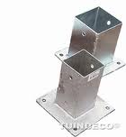 | Naam: ……………………………………………………………….  Dient voor: ………………………………………………………..  …………………………………………………………………………..  …………………………………………………………………………..  …………………………………………………………………………..
Naam: ……………………………………………………………….

Dient voor: ………………………………………………………..

…………………………………………………………………………..

…………………………………………………………………………..

…………………………………………………………………………..

BEVESTIGINGSMIDDELEN
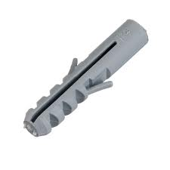 | Naam: ……………………………………………………………….  Dient voor: ………………………………………………………..  …………………………………………………………………………..  …………………………………………………………………………..  …………………………………………………………………………..
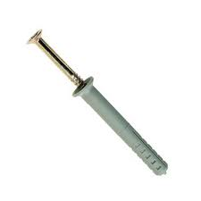 | Naam: ……………………………………………………………….  Dient voor: ………………………………………………………..  …………………………………………………………………………..  …………………………………………………………………………..  …………………………………………………………………………..
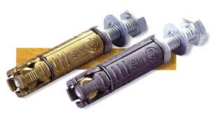 | Naam: ……………………………………………………………….  Dient voor: ………………………………………………………..  …………………………………………………………………………..  …………………………………………………………………………..  …………………………………………………………………………..
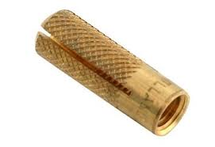 | Naam: ……………………………………………………………….  Dient voor: ………………………………………………………..  …………………………………………………………………………..  …………………………………………………………………………..  …………………………………………………………………………..

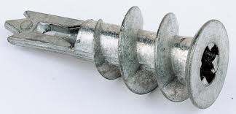 | Naam: ……………………………………………………………….  Dient voor: ………………………………………………………..  …………………………………………………………………………..  …………………………………………………………………………..  …………………………………………………………………………..
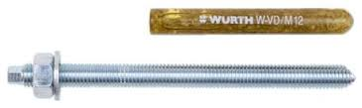 | Naam: ……………………………………………………………….  Dient voor: ………………………………………………………..  …………………………………………………………………………..  …………………………………………………………………………..  …………………………………………………………………………..
Naam: ……………………………………………………………….

Dient voor: ………………………………………………………..

…………………………………………………………………………..

…………………………………………………………………………..

…………………………………………………………………………..

LIJMEN EN KITTEN
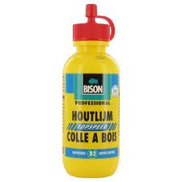 | Naam: ……………………………………………………………….  Dient voor: ………………………………………………………..  …………………………………………………………………………..  …………………………………………………………………………..  …………………………………………………………………………..
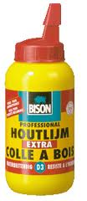 | Naam: ……………………………………………………………….  Dient voor: ………………………………………………………..  …………………………………………………………………………..  …………………………………………………………………………..  …………………………………………………………………………..
 | Naam: ……………………………………………………………….  Dient voor: ………………………………………………………..  …………………………………………………………………………..  …………………………………………………………………………..  …………………………………………………………………………..
 | Naam: ……………………………………………………………….  Dient voor: ………………………………………………………..  …………………………………………………………………………..  …………………………………………………………………………..  …………………………………………………………………………..

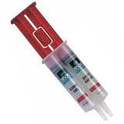 | Naam: ……………………………………………………………….  Dient voor: ………………………………………………………..  …………………………………………………………………………..  …………………………………………………………………………..  …………………………………………………………………………..
 | Naam: ……………………………………………………………….  Dient voor: ………………………………………………………..  …………………………………………………………………………..  …………………………………………………………………………..  …………………………………………………………………………..
 | Naam: ……………………………………………………………….  Dient voor: ………………………………………………………..  …………………………………………………………………………..  …………………………………………………………………………..  …………………………………………………………………………..
 | Naam: ……………………………………………………………….  Dient voor: ………………………………………………………..  …………………………………………………………………………..  …………………………………………………………………………..  …………………………………………………………………………..

VULMIDDELEN
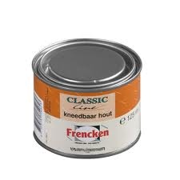 | Naam: ……………………………………………………………….  Dient voor: ………………………………………………………..  …………………………………………………………………………..  …………………………………………………………………………..  …………………………………………………………………………..
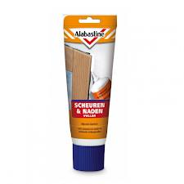 | Naam: ……………………………………………………………….  Dient voor: ………………………………………………………..  …………………………………………………………………………..  …………………………………………………………………………..  …………………………………………………………………………..
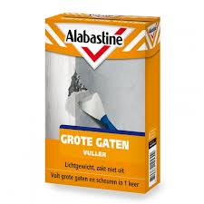 | Naam: ……………………………………………………………….  Dient voor: ………………………………………………………..  …………………………………………………………………………..  …………………………………………………………………………..  …………………………………………………………………………..
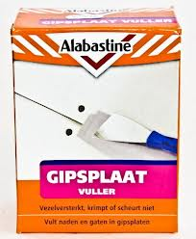 | Naam: ……………………………………………………………….  Dient voor: ………………………………………………………..  …………………………………………………………………………..  …………………………………………………………………………..  …………………………………………………………………………..

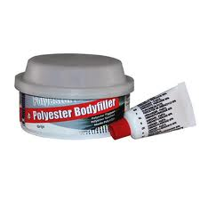 | Naam: ……………………………………………………………….  Dient voor: ………………………………………………………..  …………………………………………………………………………..  …………………………………………………………………………..  …………………………………………………………………………..
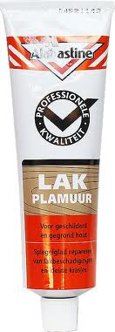 | Naam: ……………………………………………………………….  Dient voor: ………………………………………………………..  …………………………………………………………………………..  …………………………………………………………………………..  …………………………………………………………………………..
Naam: ……………………………………………………………….

Dient voor: ………………………………………………………..

…………………………………………………………………………..

…………………………………………………………………………..

…………………………………………………………………………..

Naam: ……………………………………………………………….

Dient voor: ………………………………………………………..

…………………………………………………………………………..

…………………………………………………………………………..

…………………………………………………………………………..

